Шаблон отчёта по лабораторной работе

Простейший вариант

Дельгадильо Валерия

Содержание

# 1 Цель работы

Целью работы является освоение процедуры оформления отчетов с помощью легковесного языка разметки Markdown.

# 2 Теоретическое введение

С помощью Markdown вы можете:

* Создание формул в Markdown
* Дизайн изображений в Markdown
* Обрабатывать файлы в формате Markdown

# 3 Лабораторной работы

Перейдите в каталог курса сформированный при выполнении лабораторной работы №2:

cd ~/work/study/2023-2024/"Архитектура компьютера"/arch-pc/

Oбновите локальный репозиторий, скачав изменения из удаленного репозитория с помощью команды

git pull

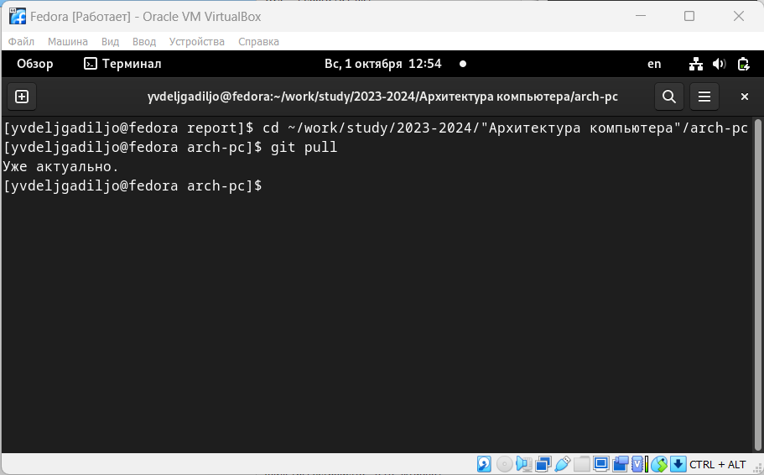

Figure 1:

Перейдите в каталог с шаблоном отчета по лабораторной работе № 3

cd ~/work/study/2023-2024/"Архитектура компьютера"/arch-pc/labs/lab03/report

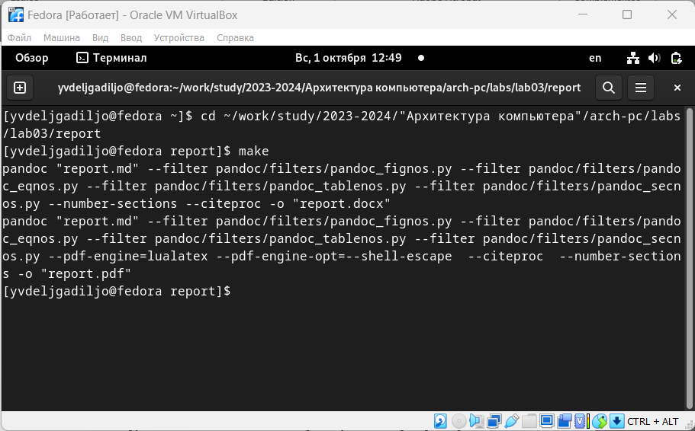

Figure 2:

Pоведите компиляцию шаблона с использованием Makefile. Для этого введите команду

make

При успешной компиляции должны сгенерироваться файлы report.pdf и report.docx. Откройте и проверьте корректность полученных файлов.

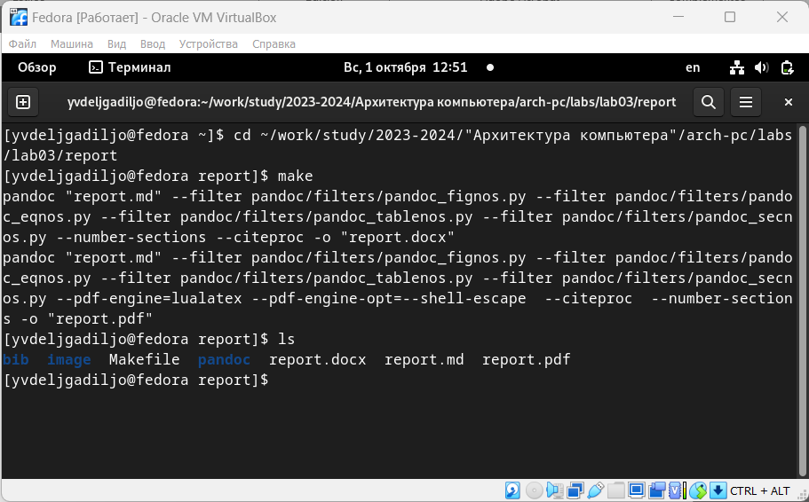

Figure 3:

Удалите полученный файлы с использованием Makefile. Для этого введите команду

make clean

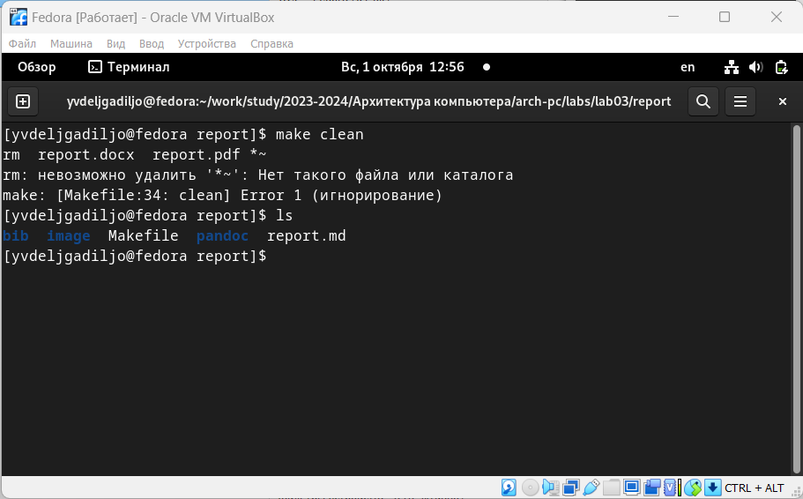

Figure 4:

Проверьте, что после этой команды файлы report.pdf и report.docx были удалены.

Откройте файл report.md c помощью любого текстового редактора, например gedit

gedit report.md

Внимательно изучите структуру этого файла.

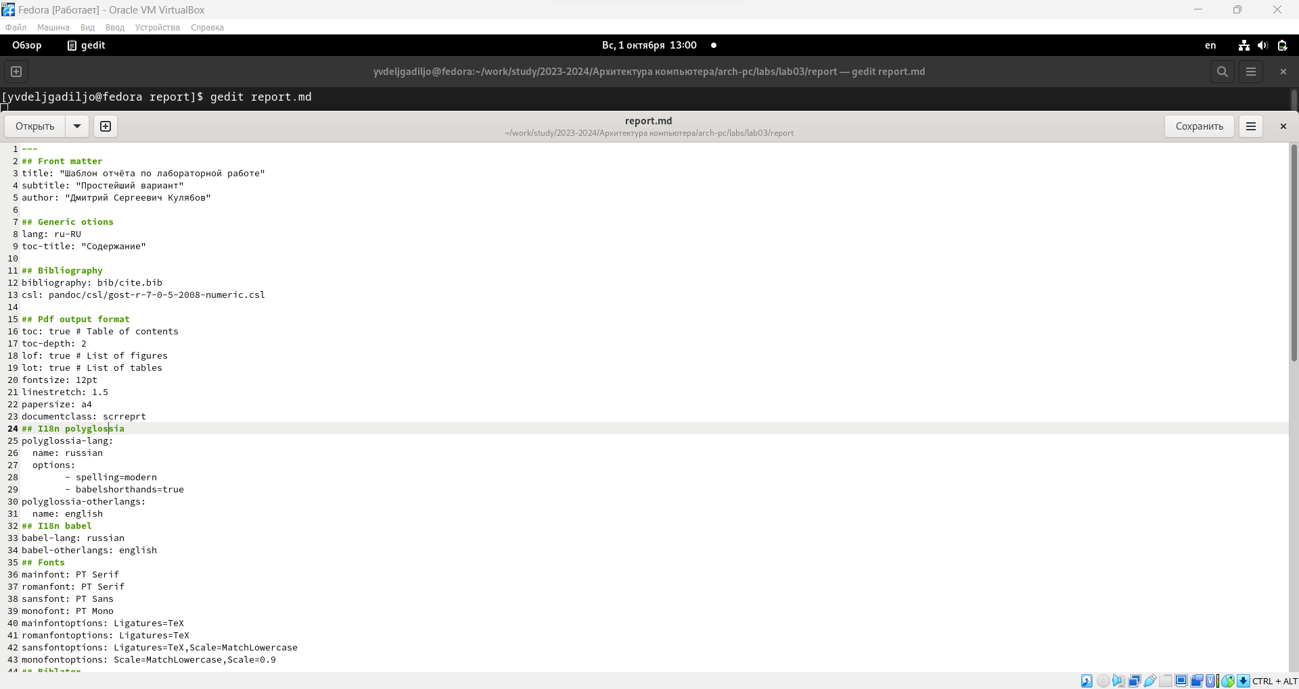

Figure 5:

Заполните отчет и скомпилируйте отчет с использованием Makefile. Проверьте корректность полученных файлов. (Обратите внимание, для корректного отображения скриншотов они должны быть размещены в каталоге image)

Загрузите файлы на Github.cd ~/work/study/2023-2024/"Архитектура компьютера"/arch-pc

# 4 Задание для самостоятельной работы

Перехожу в каталог с отчетом по третьей лабораторной работе.

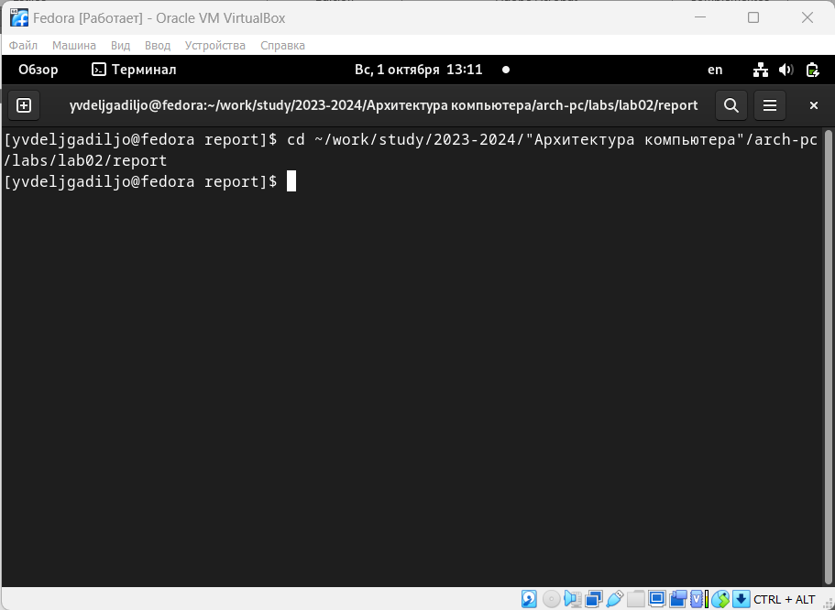

Figure 6:

Открыла файл с шаблоном отчета и заполнила его.

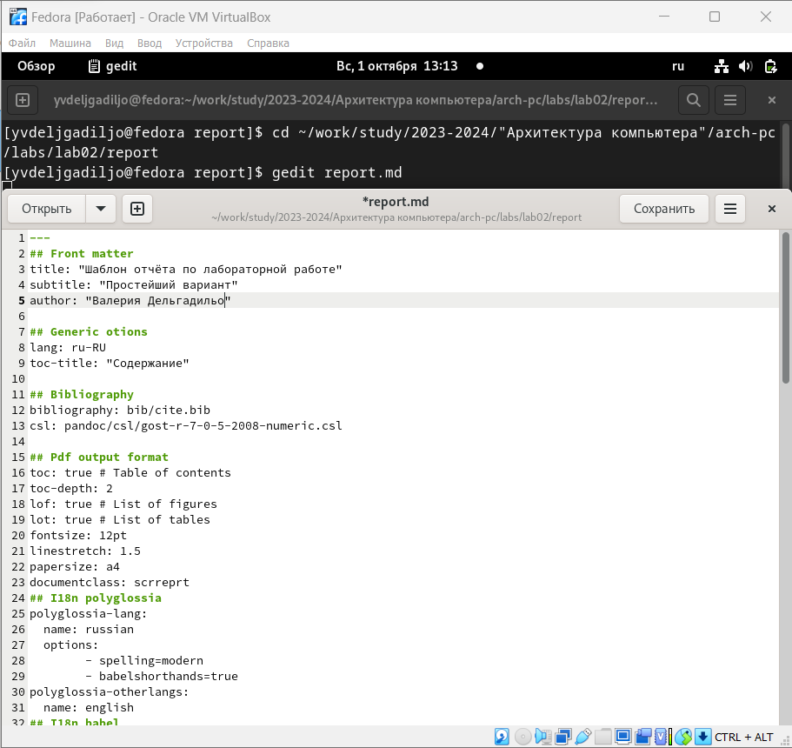

Figure 7:

Переименовала файл, в котором заполняла. 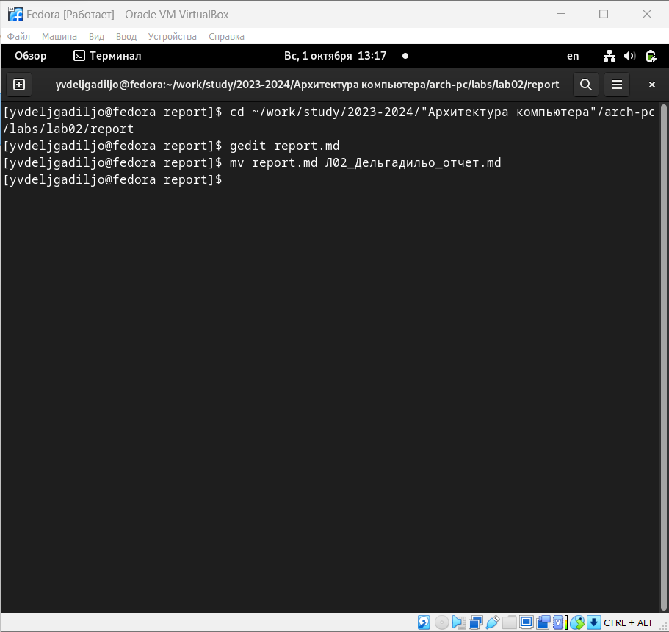

Компилирую отчет и проверяю, что были созданы файлы.

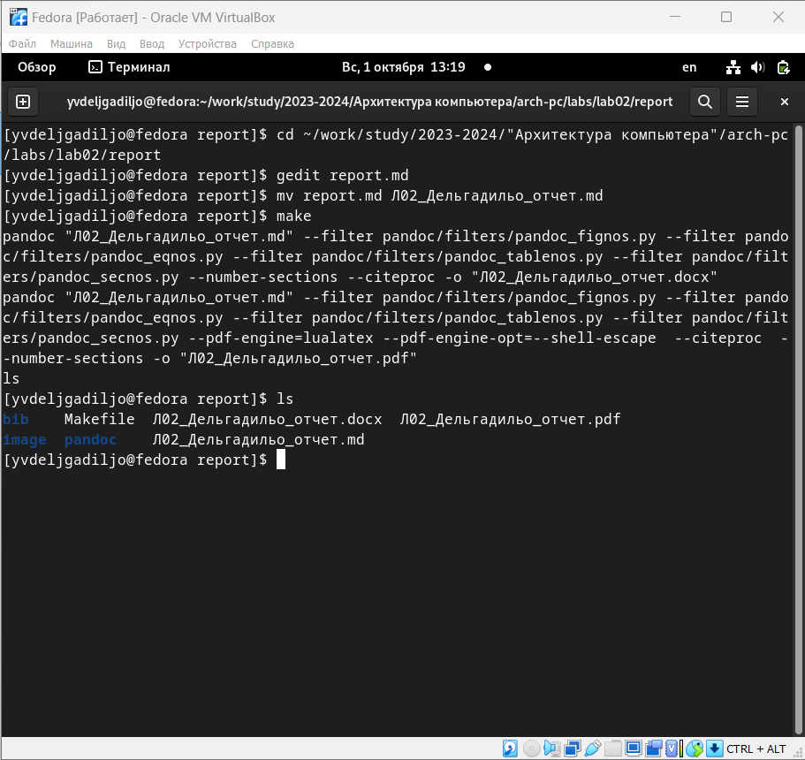

Figure 8:

Загружаю файлы на GitHub.

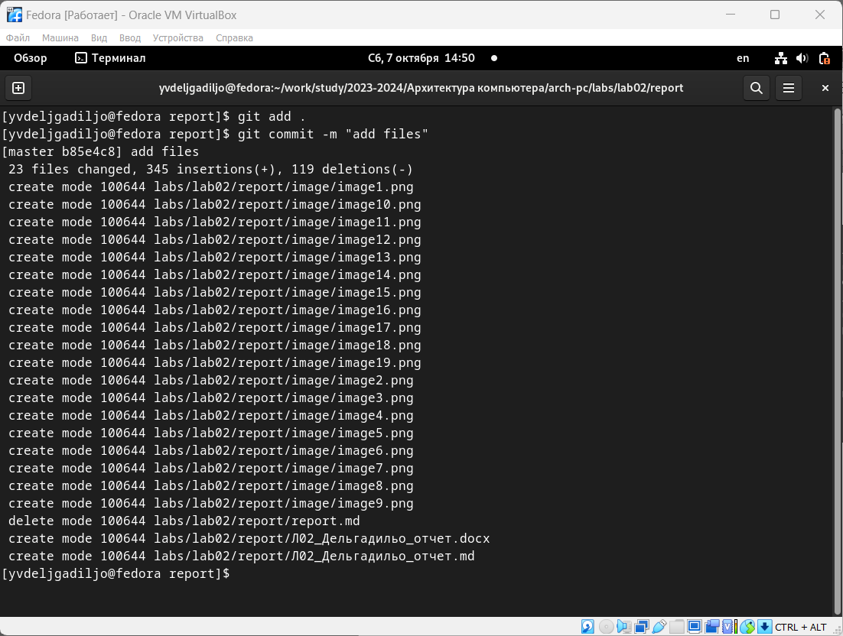

Figure 9:

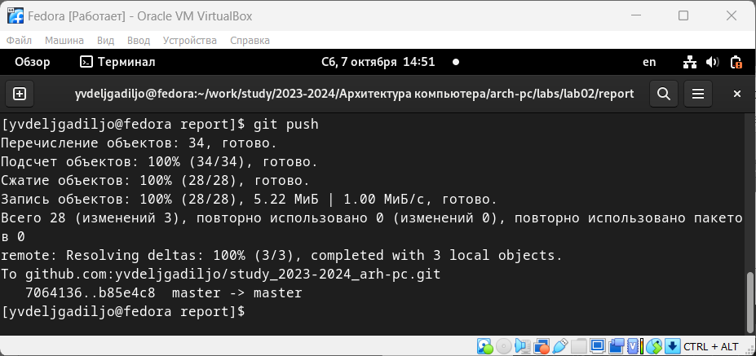

Figure 10:

# 5 Выводы

Благодаря лаборатории 3 вы узнали о Markdown. Определять дизайн шрифтов, составлять списки, создавать изображения, ссылки, математические формулы и ссылки на них в Markdown.

# 6 Список литературы

* GDB: The GNU Project Debugger. — URL: https://www.gnu.org/software/gdb/.
* GNU Bash Manual. — 2016. — URL: https://www.gnu.org/software/bash/manual/.
* Midnight Commander Development Center. — 2021. — URL: https://midnight-commander.org/.
* NASM Assembly Language Tutorials. — 2021. — URL: https://asmtutor.com/.
* Newham C. Learning the bash Shell: Unix Shell Programming. — O’Reilly Media, 2005. —354 с. — (In a Nutshell). — ISBN 0596009658. — URL: http://www.amazon.com/Learningbash-Shell-Programming-Nutshell/dp/0596009658.
* Robbins A. Bash Pocket Reference. — O’Reilly Media, 2016. — 156 с. — ISBN 978-1491941591.
* The NASM documentation. — 2021. — URL: https://www.nasm.us/docs.php.
* Zarrelli G. Mastering Bash. — Packt Publishing, 2017. — 502 с. — ISBN 9781784396879.
* Колдаев В. Д., Лупин С. А. Архитектура ЭВМ. — М. : Форум, 2018.
* Куляс О. Л., Никитин К. А. Курс программирования на ASSEMBLER. — М. : Солон-Пресс, 2017.
* Новожилов О. П. Архитектура ЭВМ и систем. — М. : Юрайт, 2016.
* Расширенный ассемблер: NASM. — 2021. — URL: https://www.opennet.ru/docs/RUS/nasm/.
* Робачевский А., Немнюгин С., Стесик О. Операционная система UNIX. — 2-е изд. — БХВПетербург, 2010. — 656 с. — ISBN 978-5-94157-538-1.
* Столяров А. Программирование на языке ассемблера NASM для ОС Unix. — 2-е изд. — М. : МАКС Пресс, 2011. — URL: http://www.stolyarov.info/books/asm_unix.
* Таненбаум Э. Архитектура компьютера. — 6-е изд. — СПб. : Питер, 2013. — 874 с. — (Классика Computer Science).
* Таненбаум Э., Бос Х. Современные операционные системы. — 4-е изд. — СПб. : Питер, 2015. — 1120 с. — (Классика Computer Science).